

ورقة عمل(3) / الدّراسات الاجتماعية

للصف الرّابع الأساسيّ

الاسم:____________ التاريخ: / 11 /2023

ـــــــــــــــــــــــــــــــــــــــــــــــــــــــــــــــــــــــــــــــــــــــــــــــــــــــــــــــــــــــــــــــــــــــــــــــــــــــــــــــــــــــــــــــــــــــــــــــــــــــــــــــــــــــــــــــــــــــــــــــــــــــــــــــــــــــــــــــــــــــــــــــــــــــــــــــــــــــــــــــــــــــــــــــــــــــــــــــــــــــــــــــــــــــــــــــــــــــــــــــــــــــــــــــــــــــــــــــــــــــــــــــــــــــــــــــــــــــــــــــــــــــــــــــــــــــــــــــــــــــــــــــــــــــــــــــــــــــــــــــــــــــــــــــــــــــــــــــــــــــــــــــــــــــــــــــــــــــــــــــــــــــــــــــ

**السّؤال الأوّل**: أ) ما المقصود بالمصطلحات الآتية:

أ) الزّراعة

**________________________________________________ ____________**

**____________________________________________________________**

ب) الصناعة

**_____________________________________________________________**

**_____________________________________________________________**

**السّؤال الثّاني**: 1)

أ) أكتب أنواع الزّراعة حسب الإطار البصري أدناه.

**أنواع الزّراعة**

ب) ماأهميّة الزّراعة :

ــــــــــــــــــــــــــــــــــــــــــــــــــــــــــــــــــــــــــــــــــــــــــــــــــــــــــــــــــــــــــــــــــــــــــــــــــــــــــــــــــــــــــــــــــــــــــــــــــــــــــــــــــــــــــــــــــــــــــــــــــــــــــــــــــــــــــــــــــــــــــــــــــــــــــــــــــــــــــــــــــــــــــــــــــــ

ـــــــــــــــــــــــــــــــــــــــــــــــــــــــــــــــــــــــــــــــــــــــــــــــــــــــــــــــــــــــــــــــــــــــــــــــــــــــــــــــــــــــــــــــــــــــــــــــــــــــــــــــــــــــــــــــــــــــــــــــــــــــــــــــــــــــــــــــــــــــــــــــــــــــــــــــــــــــــــــــــــــــــــــــــــ

ــــــــــــــــــــــــــــــــــــــــــــــــــــــــــــــــــــــــــــــــــــــــــــــــــــــــــــــــــــــــــــــــــــــــــــــــــــــــــــــــــــــــــــــــــــــــــــــــــــــــــــــــــــــــــــــــــــــــــــــــــــــــــــــــــــــــــــــــــــــــــــــــــــــــــــــــــــــــــــــــــــــــــــــــ

**2) أ)** أذكر أنواع الصّناعة مع ذكر مثال على كل نوع حسب الإطار البصري أدناه.

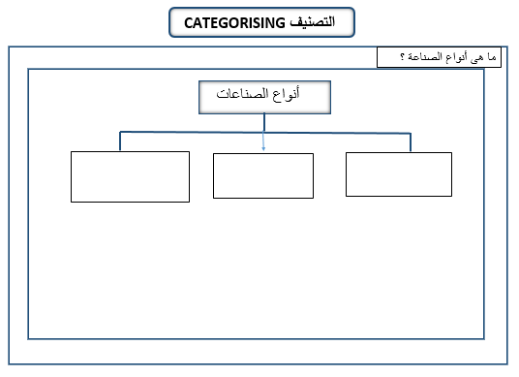

**السّؤال الثّالث**: علل العبارات الآتية:

1. تربية الماشية والدّواجن والأسماك من الأنشطة الزّراعيّة.

___________________________________

1. لجأ الإنسان إلى تربية الأسماك في مزارع خاصة.

___________________________________

ج) تُعدُّ قطاع الزّراعة أحدَ القطاعات الاقتصاديّة الأكثر أهميّة.

____________________________________

د) يُعاني القطاع الزّراعيّ في الأردنّ من عددٍ من الْمشاكل.

____________________________________

هـ) يُعاني القطاع الزّراعيّ في الأردنّ من عددٍ من الْمشاكل.

__________________________________

و) أسهم تطور الصّناعة مع تطور المجتمع البشري .

____________________________________

معلّمة المبحث: ريما حدّادين